**BIOCHEMIE HOOFDSTUK 8: Nucleïnezuren en Nucleotiden**

1. Some Basics

* Gen = DNA molecule met info voor synthese van functioneel proteïne of RNA

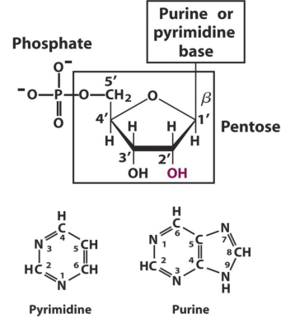

1.1 Nucleotiden en nucleïnezuren hebben karakteristieke basen en pentosen

* Nucleoside: N-base + pentose
* Nucleotide: N-base + pentose + fosfaat
  + Nucleotide = de onderdelenn van nucleinezuren: DNA en RNA
* Heterocyclische N-base:
  + Pyrimidine: cytosine, thymine (DNA), uracil (RNA)
  + Purine: adenine, guanine
* Pentose in N -β-glycosyl binding
  + Gevormd door verwijderen H2O
  + fosfaat ester op 5’ C van pentose
  + Nummering: pentose C-n’ & base C-n (‘ bij pentose)
  + N -β-glycosyl binding: pyrimidines op N1, purine op N9 en 1’C pentose
* 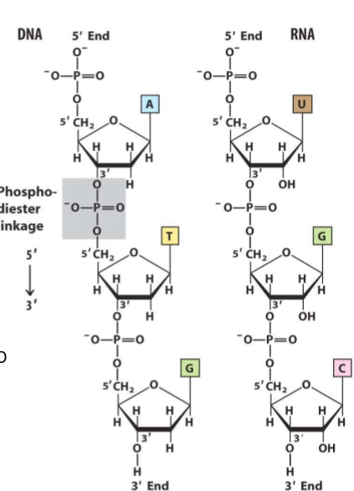Nucleïnzuren hebben 2 soorten pentosen
  + DNA bevat 2’-deoxy-D-ribose
  + RNA bevat D-ribose
  + In B-furanose vorm
    - Puckered vorm (niet vlak)
  + Suiker gebruikt bepaald verschil DNA RNA, niet base
* Sommige nucleotiden in RNA en DNA bevatten uitzonderlijke basen
  + DNA meestal met extra methylgroep
* Sommige nucleotiden hebben de Pi groep in uitzonderlijke posities

1.2 Nucleotiden in nucleïnezuren zijn verbonden door fosfodiester bindingen

* Fosfodiester binding
  + = Fosfaat op 5’C veresterd met -OH op 3’C
  + = verbinding tussen nucleotiden tot vorming van nucleinezuren
  + => Fosfaat-pentose ‘backbone’, met ‘uitstekende’ N-basen
    - 5’ end: zonder nucleotide op 5’ positie
    - 3’ end: zonder nucleotide op 3’ positie
    - Oriëntatie: Lezen van 5’ -> 3’ => geeft oriëntatie nucleotiden
      * Vb: pA-C-G-T-AOH of: ACGTA
* Interacties
  + Backbone is hydrofiel:
    - Pentosen vormen H bruggen met H2O
      * => Geladen OH groepen op pentosen
    - Fosfaat (pka=0): geïoniseerd bij pH7 => negatief geladen => interacties met eiwitten, metaalionen, polyaminen
      * => Fosfaatgroepen zijn geladen
* RNA (maar niet DNA) snel afgebroken bij basische pH
  + 2’ OH in RNA hiervoor verantwoordelijk -> afwezig in DNA
* Oligonucleotiden = polynucleotide met < 50 basen

1.3 De eigenschappen van nucleotide basen beïnvloeden de 3D structuur van nucleïnezuren

* N-basen
  + = nagenoeg vlak door elektronen deloklisatie
  + = sterk geconjugeerd => basen absorberen UV licht bij 260nm
    - Nucleotiden extinctiecoëfficient: absorberen goed bij 260nm
    - ⬄ eiwitten absorberen goed bij 280nm
  + = hydrofoob => basen stapeling (‘stacking’) in polynucleotiden
    - Stacking = interacties waarbij 2 of meer basenringen parallel liggen
      * Combo van Van Der Waals en dipool-dipool interacties
      * Doel: contact met water minimaliseren & stabiliseren 3D structuur
* H-bruggen in “Watson & Crick”, basenparing
  + Basen zijn gekoppeld via H bruggen => koppeling van strengen
    - H-bruggen tussen amino en carbonylgroep belangrijke interactie tussen 2 complementaire strengen
  + Basenpaaring
    - A – T/U => 2 H bruggen
    - C – G => 3 H bruggen

2. Nucleïnezuur structuur

2.1 DNA bevat genetische informatie

2.1 DNA is een dubbele helix

* Jaren ’50
  + Rosalind Franklin & Maurice Wilkins
    - DNA structuur achterhaald met X-straal diffractie
    - => DNA = dubbele helix
  + James Watson & Francis Crick
    - => Rechtsdraaiende helix van 2 DNA strengen
      * met purine en pyrimidine basen aan binnenzijde
      * Hydrofiele ruggengraat pentose + fosfaat aan buitenkant
        + Voor interactie met water
* Eigenschappen DNA:
  + Twee groeven: minor, major groove
    - Ontstaan door ruimtelijke draaiing
  + G en C & A en T beste passend in elkaar (Chargaff’s regel)
    - = meeste stabiliserende bindingen
    - Tussen G&C: 3 H bruggen mogelijk
    - Tussen A&T: 2 H bruggen mogelijk
  + Twee strengen zijn antiparallel
  + Twee strengen zijn complementair
    - met verschillende sequentie en samenstelling
    - vb: waar adenine verschijnt in 1 streng, wordt thymine gevonden in de andere streng
  + Twee strengen w bij elkaar gehouden door de H bruggen en base stacking tssn complementaire basen
* Vraag: Hoe beïnvloedt de GC/AT ratio de stabiliteit van DNA?
  + Meer GC ratio = stabieler want 3H bruggen

3. Andere Functies van Nucleotiden

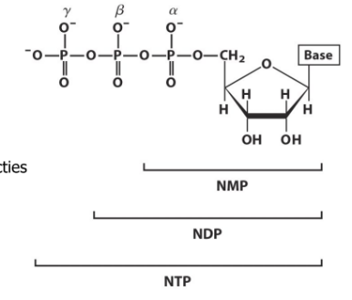3.1 Nucleotiden zijn drager van chemische energie in cellen

* Andere functies van nucleotiden
  + Functie 1: 3D structuur bepalen van nucleinezuren
* Nucleotiden zijn drager van chemische energie in cellen
  + Bijkomende fosfaten aan 5’ Pi: mono-, di-, trifosfaten (vb. ATP !)
  + Naamgeving: α, β, γ
  + Functies:
    - Energie om cellulaire reacties te drijven
    - Geactiveerde precursors voor DNA en RNA synthese
  + Hydrolyse van NTPs levert energie
    - 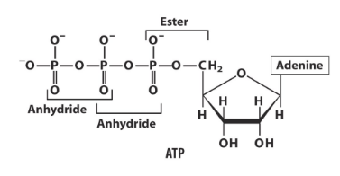ribose-α-fosfaat = ester binding: -14 kJ/mol
    - α-β, β-γ = fosfoanhydride bindingen
    - bij hydrolyse van ATP => ADP komt energie vrij
      * ATP -> ADP + Pi: -30,5 kJ/mol
      * ATP -> AMP + PPi: -45,6 kJ/mol
  + ATP energie verschuift reactie-evenwicht in enzymatische reacties
    - Indien gekoppeld aan reactie met positieve G -> ATP hydrolyse schuift evenwicht naar vorming producten

3.2 Adenine nucleotiden zijn componenten van veel cofactoren

* Adenine nucleotiden
  + = in structuur van veel cofactoren
  + Geen directe deelname van adenine aan primaire functie
    - => Wel betrokken in binding tussen cofactor en substraat
* Waarom adenine ?
  + ‘economisch’: 1 molecule voor verschillende functies
    - => nucleotide-bindingsmotief in veel enzymen
      * Synthese van moleculen die nucleotide achtig zijn
      * Vb: NAD, FAD, coenzyme A

3.3 Sommige nucleotiden zijn tweede boodschappers

* Cellen reageren op externe signalen (‘primaire boodschapper’) door vorming/productie van “tweede boodschappers” (‘second messenger’)
  + => extern signaal (uit de cel) (1° boodschapper) => interactie extern signaal & receptoren op celopp. => leidt tot productie 2nd messengers binnenin de cel => leidt tot veranderingen IN de cel
* Sommige nucleotiden = 2nd messengers
  + Vb: cAMP
    - = adenosine 3’-5’-cyclisch monofosfaat (AMP)
      * Adenosine = adenine + suiker
    - Verwijst naar de laatste fosfaat die in een cyclische structuur zit
    - Gevormd van ATP in reactie gekatalyseerd door enzym adenylyl cyclase
  + Vb: cGMP
    - = guanine 3’-5’ cyclisch monofosfaat
  + Vb: ppGpp
    - Geproduceerd in bacteriën in respons op een vertraging in proteine synthese gedurende een AZ starvation
    - Inhibeert de synthese van tRNA, nodig voor proteine synthese, zodat er geen onnodige productie van nucleinezuren plaatsvindt